高中历史必修一复习试题
第1卷 (选择题，共50分)
一、选择题：本大题共25小题，每小题2分，共50分。在每小题列出的四个选项中，只有
一项是正确的。
l。周朝通过血缘的亲疏，确立起一整套土地、财产和政治地位的分配与继承的制度是
A．分封制 B．禅让制 C．宗法制 D．内服与外服制度
2．《荀子·儒效篇》记载：“(周公)兼制天下，立七十一国，姬姓独居五十三人。”该材
料反映了西周分封制
A．同姓亲族的封地居于富庶之地 B．同姓亲族的封地处在战略要地
C．同姓亲族是分封的主体 D。通过分封，周人的势力范围不断扩大
3。在我国古代，中央集权的政治体制开始形成于
A。商朝 B。周朝 C．秦朝 D．唐朝
4．西周的分封制和西汉初年的王国分封制都是
A。中央集权的产物 B．为巩固统治而实行
C．皇权的产物 D。仅分封同姓诸侯王
5。隋唐三省六部制完善了中央集权制度，其完善的含义是
A。中央机构设置的增加 B。地方权力进一步削弱
C，政府决策呈现民主化趋势 D。三省相互牵制，有利于皇权的加强
6．废除三省，实行一省制，只设中书省。这一政治制度的演变开始于
A。唐朝 B．元朝
C．明朝 D。清朝
7．“雍正年间，用兵西北……始设军需房于隆宗门内，选内阁中书之谨密者入直缮
写。”这说明军机处设置的最初目的是
A．加强中央集权 B。适用西北用兵之军事需要
c。巩固皇权 D。剥夺朝中大将兵权
8．雅典民主制的基本特点是
A．终身制 B．平等协商，少数服从多数
C．集体领导的任期制 D．人民主权和轮番而治
9．古希腊的地理环境对希腊文明的影响不包括
A．有利于希腊民主制度的发展 B．有利于希腊航海业的发展
C．有利于文化交流 D．有利于精耕细作型农耕经济发展
lO．古希腊城邦的主要特征是
A．多为番属关系 B．小国寡民，各邦独立自治
C．众多城邦组成独立国家 D．形成中央集权国家
11．古希腊城邦中最为流行的政体形式是
A．贵族制和民主制 B；贵族制和君主制
C．民主制和寡头制 D．君主制和僭主制
12．标志着法国共和政体最终建立的法律是
A．《人权宣言》 B．1791年宪法
C。《拿破伦法典》 D．法兰西第三共和国宪法
13。统一后的德国实际是一个
A．资产阶级专政的国家 B．君主立宪制的资本主义国家
C．资产阶级军事专政国家 D。带有浓厚封建残余的国家
14．德意志统一的基本方式是
A．革命 B．改革 c．王朝战争 D．独立战争
15．英国历史上第一任内阁首相是
A．罗伯特·沃波尔 B．威廉
c．汉诺威 D．约翰·弥尔顿
16．根据德意志宪法，国会是
A．政府行政机构 B．掌握国家的最高权力
C．人民的代表机构 D．对政府有监督权的行政机构
17．美国国会通过宪法第14条修正案规定：“任何一州，都不得制定或实施限制合众
国公民的特权或豁免权的任何法律。”这肯定了
A．联邦法律的多样性
B．国家的统一
C．法律的公正性
D．联邦法律的至上性和国家的统一
18。右图昭示世人：中华民族曾经遭受列强侵略的劫难。这场侵华战争是
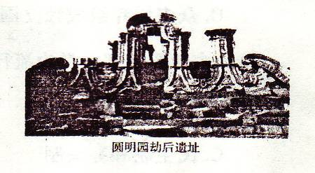
A。鸦片战争
B．第二次鸦片战争
C．甲午中日战争
D．八国联军侵华战争

19．与《天朝田亩制度》相比，《资政新篇》最突出的特点是
A．是太平天国的革命纲领 B．触及了封建土地私有制
C．具有鲜明的资本主义色彩 D．符合当时中国社会的现实
20．太平天国运动失败的标志是
A．天京陷落 B．天京事变
C．洪秀全病逝 D．石达开兵败
2l-1912年，南京临时政府颁布的《中华民国临时约法》，标志着
A．中华民国的成立
B．清王朝统治的结束
C·中国第一部资产阶级共和国性质宪法的诞生
D·废除了清政府与列强签订的一切不平等条约
22．1912年，孙中山自豪地说：“这是我国有史以来所未有之变局，吾民破天荒之创举
也 。”这里的“变局”和“创举”是指
A·辛亥革命的爆发 B．清朝统治被推翻
c·中华民国的成立D．《临时约法》的颁布
23·下列对辛亥革命历史意义的叙述，不正确的是
A·推翻了中国2000多年来的君主专制制度
B·创建了亚洲第一个资产阶级民主共和国
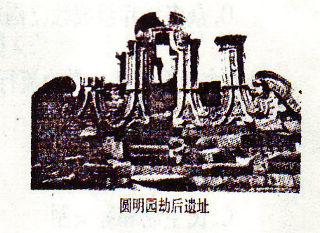 C．使民主共和观念深入人心
D·改变了中国半殖民地半封建社会的性质
24·读右图，该图片反映了下列哪一重大历史事件
A-反抗八国联军侵略中国的斗争
B．辛亥革命
C．新文化运动
D．五四运动
25·下列五四运动中提出的口号最能体现出其反帝反封建性质的是
A·“外争国权，内惩国贼 B．“废除二十一条
c·“勿作五分钟爱国心”D．“拒绝在和约上签字
第Ⅱ卷 (非选择题共50分)
二、非选择题：本大题共4小题，第26、27小题各13分，第28、29小题各12分。共 50 分。
26．汉武帝、宋太祖、明太祖都是中国古代历史上有作为的皇帝。据此回答下列麓I回答 下列问题
(1)他们实行了什么共同的政治体制?(3分)
(2)简述为维护这一制度他们各自采取的措施。(6分)
(3)通过这一制度的不断演变，你从中可以看出其呈现什么趋势?(4分)
27．阅读下列材料：
材料一未经议会同意，国王无权废除法律或停止法律的执行；未经议会同意，国王不能征税；未经议会同意，国王不能在和平时期招募或维持常备军；议会必须定期召开：议员的选举不受国王的干涉等等。
——摘自《权利法案》
材料二 本宪法所授立法权，均属于由参议院与众议院组成之合众国国会；行政属于美利坚合众国大总统，大总统任期为四年；合众国之司法权属于最高法院及国会随时规定并设立的各种低级法院”
——摘自《美利坚合众国宪法》
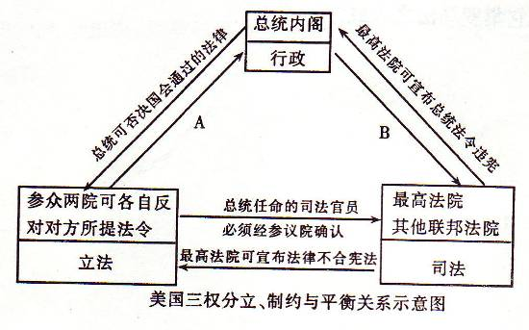
材料三

请回答：
（1)材料一这一法律文件的出台，使英国确立了怎样的政体?(2分)这一政体的核
心是什么?(2分)
( 2)据材料二及所学知识回答，美国的政体主要体现了哪三项原则?(3分)请对材
料三中A、B两处的内容作注解。(2分)

(3)结合所学史实指出英、美两国政体的实行对中国近代前期产生了什么影响?(4分)

28．罗马法历史悠久，源远流长，直至今天我们仍可以从这份宝贵的法律遗产中受益。
请回答：
(1)《查士丁尼民法大全》由哪几部法典组成?(4分)

(2)为什么说它集罗马法之大成?(3分)

(3)罗马法具有怎样的历史地位?(3分)试以其对欧洲资本主义发展的影响加以说

明。(2分)

29．读图回答问题：

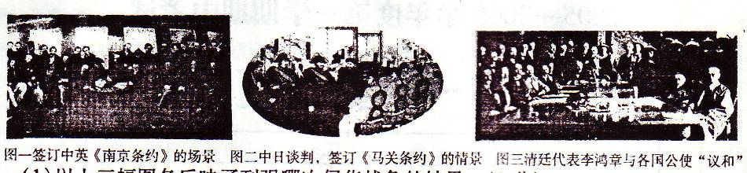

(1)以上三幅图各反映了列强哪次侵华战争的结果?(3分)

(2)依据上述图片及所学知识，说明近代中国是如何逐渐沦为半殖民地国家的?(6
分)

(3)帝国主义列强未能把中国变为殖民地的根本原因是什么?(2分)试举一例说
明。(1分)

参考答案及评分标准
一、选择题：每小题2分，共50分。
1．C 2。C 3．C 4。B 5．D 6．B 7。B 8。D 9．D 10．B 11．A12．D 13．B 14。C 15。A 16。C l7。D 18．B 19．C 20．A 21．C 22．C 23．D 24．D 25。A
二、非选择题：第26、27小题各13分，第28、29小题各12分，共50分。
26。(1)以皇权为中心的中央集权体制(或中央集权体制)。(3分)
(2)汉武帝建立中朝、设置刺史，实行推恩令等；(2分)宋太祖收精兵、削实权、制钱谷等；(2分)明太祖废丞相，亲管六部，直接管理国家大事。(2分)
(3)中央权力不断加强，地方权力不断削弱；(2分)皇权不断加强，相权不断削弱。(2分)
27．(1)君主立宪制。(2分)责任内阁制。(2分)
(2)联邦制原则、分权制衡原则、民主原则。(3分)
A．国会可以三分之二多数通过总统所否决的法律。
B．总统任命联邦法官。(2分)
(3)以康梁为代表的资产阶级维新派主张君主立宪制，掀起戊戌变法运动；(2分)以孙中山为首的资产阶级革命派领导辛亥革命，以三权分立原则建立了资产阶级共和国。(2分)
28。(1)《查士丁尼法典》、《查士丁尼法学总论》、《查士丁尼学说汇纂》、《查士丁尼新敕》。(4分)
(2)查士丁尼法典的颁布标志着罗马法已经发展到完备阶段。它保留了罗马在法学方面的创造成果，对人的行为做出详细的法律规范，为调解复杂的社会矛盾提供了法律手段，成为维系东罗马帝国统治的有效工具。(3分)
(3)罗马法是世界上内容最丰富、体系最完善、对后世影响最广泛的古代法律。(3分)自19世纪以来，欧洲大多数国家皆以罗马法为法制基础，制定本国的法律制度。(2分
29．(1)图～一：鸦片战争；图二：甲午中日战争；图三：八国联军侵华战争(3分)
(2)鸦片战争，英国强迫清政府签订《南京条约》，中国主权和领土完整遭到破环，被迫卷入资本主义世界市场，开始沦为半殖民地社会。(2分)甲午中日战争，日本强迫清政府签订《马关条约》，侵略势力深入中国内地，中华民族陷入沉重危机，大大加深了中国社会的半殖民地化程度。(2分)八国联军侵华战争，强迫清政府签订《辛丑条约》，严重损害了中国主权，在北京设立使馆区成为列强侵华的大本营，中国完全沦为半殖民地社会。(2分)
(3)中国人民英勇无畏的反侵略斗争。(2分j如虎门销烟、太平天国运动，义和团运动等。
(举一例即得1分，满分1分)

